Приложение 3 к постановлению главы Сергиево-Посадского городского округа от ____________№______
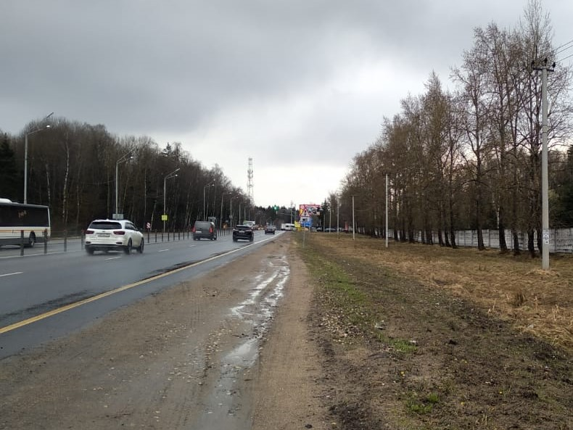 | 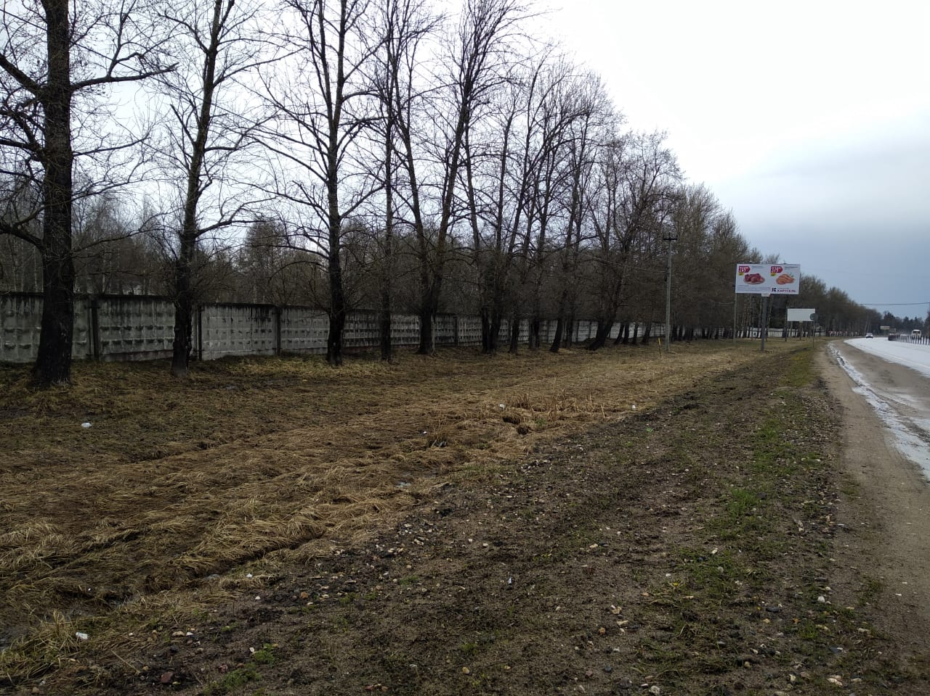

Сторона А (по ходу движения) | Сторона В (против хода движения)

№ 51* адрес : ПК 4 км + 350 м (лево) | № 51* адрес : ПК 4 км + 350 м (лево)

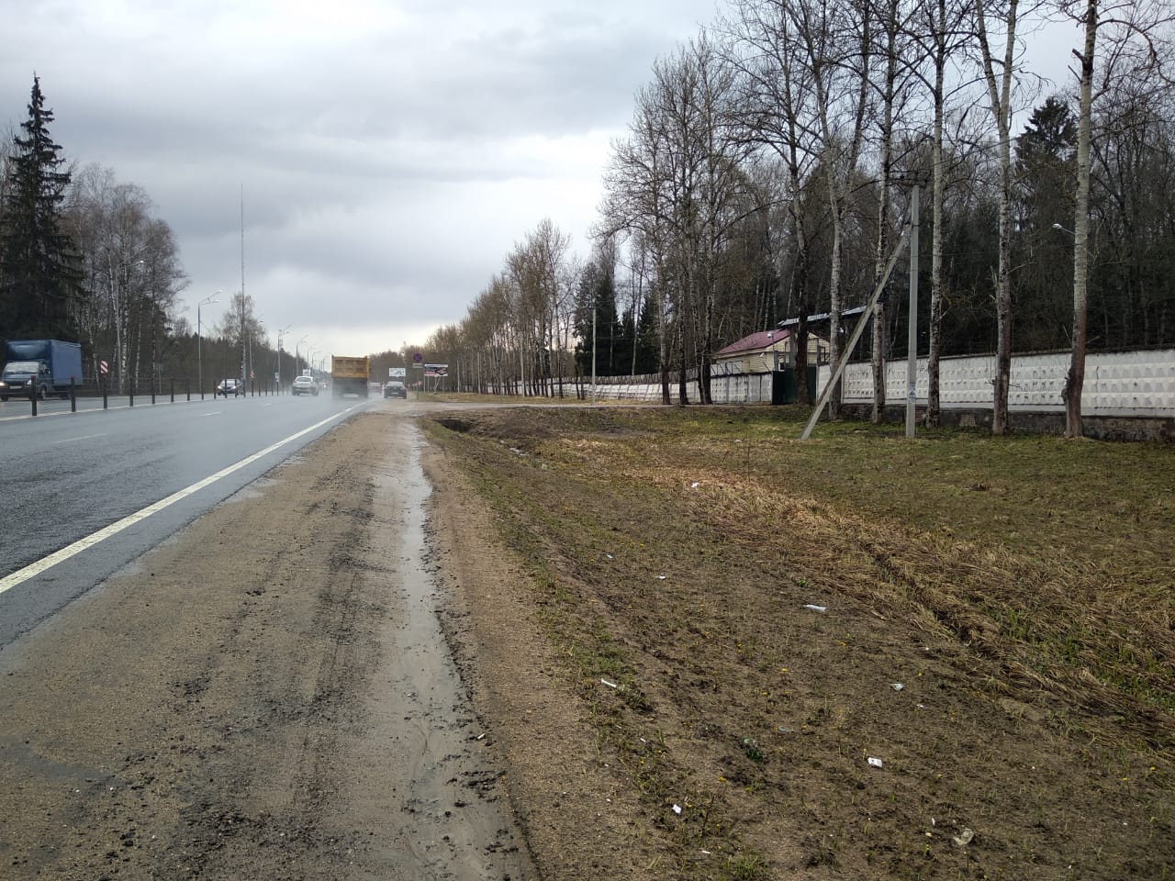 | 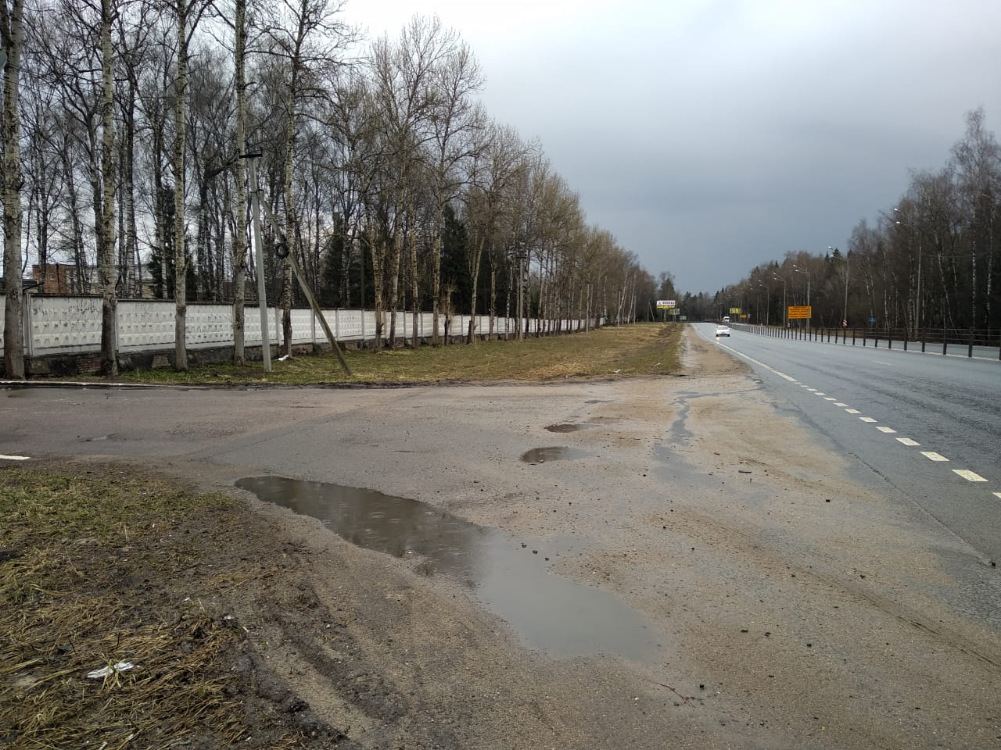
Сторона А (по ходу движения) | Сторона В (против хода движения)

№ 53* адрес : ПК 5 км + 250 м (лево) | № 53* адрес : ПК 5 км + 250 м (лево)

